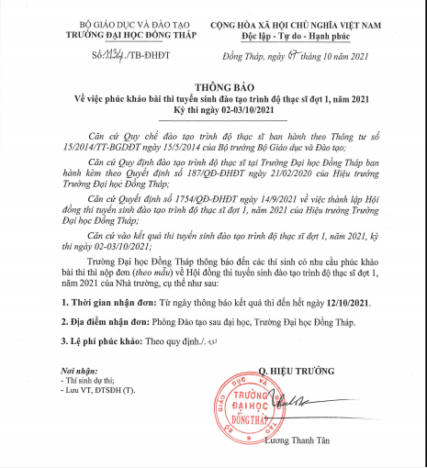
CỘNG HOÀ XÃ HỘI CHỦ NGHĨA VIỆT NAM
Độc lập - Tự do - Hạnh phúc

Đồng Tháp, ngày tháng năm 2021

ĐƠN XIN PHÚC KHẢO

Kính gửi: Chủ tịch Hội đồng tuyển sinh đào tạo trình độ thạc sĩ
năm 2021 của Trường Đại học Đồng Tháp

Tôi tên là:
Sinh ngày …… tháng …… năm …… Nơi sinh:……………..
Cơ quan công tác:

Tôi đã tham dự kỳ thi tuyển sinh đào tạo trình độ thạc sĩ năm 2021 của Trường Đại học Đồng Tháp vào chuyên ngành:
Số báo danh:
Tôi xin phúc khảo các môn thi sau: (Đánh dấu x vào cột phúc khảo)
TT | Môn xin phúc khảo | Điểm đã công bố | Phúc khảo
1 | Môn Cơ bản
2 | Môn Cơ sở
3 | Môn Ngoại ngữ
Vậy tôi làm đơn này kính gửi Chủ tịch Hội đồng tuyển sinh đào tạo trình độ thạc sĩ đợt 1, năm 2021 của Trường Đại học Đồng Tháp phúc khảo bài thi cho tôi. Địa chỉ liên hệ:………...……...……………………………………………..……………
Số điện thoại:……………………………………………………………………
Tôi xin chân thành cám ơn!

Người viết đơn
(Ký ghi rõ họ và tên)

